深 圳 大 学 实 验 报 告

课程名称： 智能识别系统设计

实验项目名称： 图像处理与分析实践

学院： 计算机与软件学院

专业： 计算机科学与技术（卓越班）

指导教师： 沈琳琳、文嘉俊

报告人：王培鸿 学号：2022152021
班级： 计算机科学与技术（卓越班）

实验时间： 2023年9月3日至9月30日

实验报告提交时间： 2023年9月30 日

教务处制
一、实验目的与要求：
实验目的：
- 掌握图像边缘检测算法原理和实现方法；
- 掌握动态阈值分割方法（大津法与迭代二值分割法）的算法原理和实现方法；
- 熟悉图像处理从输入到输出的整个流程；
- 掌握图像预处理技巧；
- 采用统计方法对图像进行分析，并提取有效特征实现分割目的。
实验要求：
- 熟悉OpenCV变量类型和函数调用；
- 熟悉C++或Python语言编程；
- 熟悉OpenCV与C++或Python语言结合的图像处理编程环境。
二、实验内容与方法：
对于给定的测试数据，包括10张车图像和5张车牌图像，完成以下三选一任务：
任务一：采用大津法（类内最小、类间最大）算法对车牌图像进行二值分割，并与迭代二分法进行比较，分析两种自适应阈值分割法的性能，包括二值分割质量和分割效率的比较。
任务二：结合统计方法对车图像进行处理，设计图像处理算法从车图像中对车牌进行定位。
（提示：1. 考虑提取车牌中像素剧烈变化的特征；2. 对车图像自下往上进行分析；3.对车图像中的车牌先水平分割，再垂直分割。）
任务三：在任务二的基础上，对所提取的车牌进行倾斜矫正。
（提示：把分割后的车牌区域考虑成积分面积，并考虑不同角度对积分面积特征的影响。）

三、实验步骤与过程：（其中：提供有简短说明的程序代码。要求：程序运行正确、符合设计要求。）
- 任务一：
- 大津法：
- 算法原理：
对于一副大小RXC的图像，目标和背景的分割阈值记作t，阈值t把图像中的像素分为C0=(0,1,2,…,t)和C1=(t+1,t+2,…,L-1)两类（分别代表目标与背景）。
C0类和C1类出现的概率及均值分别为为w0，w1，u0，u1
C0类和C1类的方法分别为，
图像的平均灰度为 u=w0*u0+w1*u1 (1)
类内方差为 = w0*+w1* (2)
类间方差为 = w0 * (u0 - u)^2 + w1 * (u1 - u)^2 (3)
将公式（1）代入公式（2）可得：
类间方法为 =w0*w1*(w0-w1)^2 (4)

- 算法思路：
首先，导入灰色图像，统计图像上的各个灰度的数目（颜色个数），获得图像的灰
度直方图，再将各灰度数目归一化得到各灰度的频率。代码如图1所示。
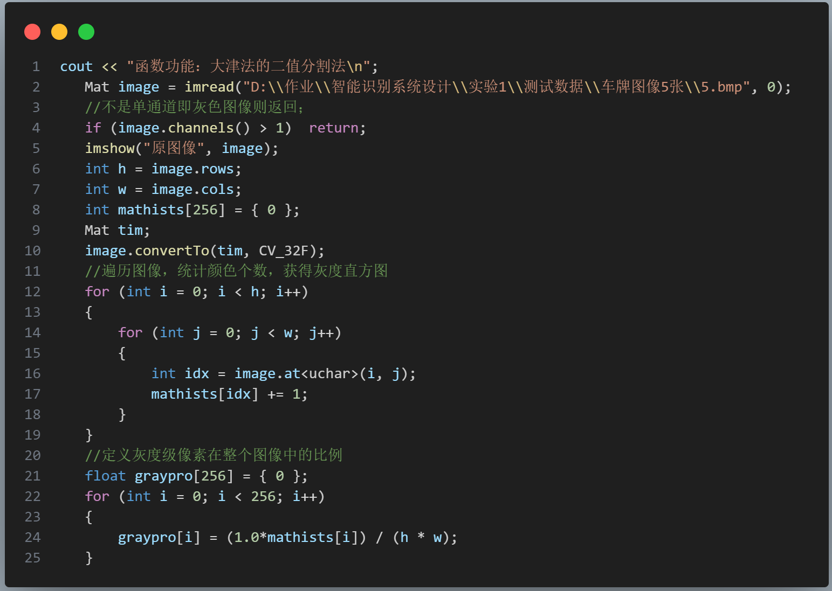
图1
然后，因为图像的灰度的取值范围为[0,255]，故以0作为初始阈值，在0-256中依
次计算目标类与背景类的概率和均值以及类内、类间方差，求出类间最大方差，寻找出使得类间类内方差最大的阈值。代码如图2所示。
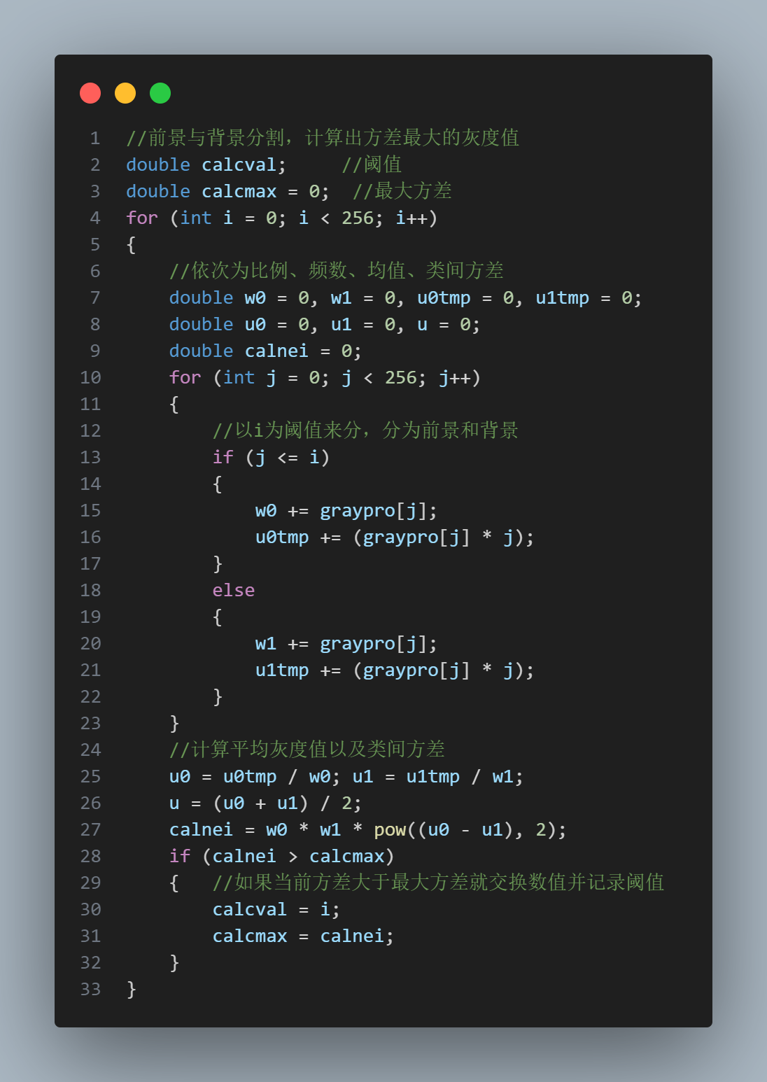
图2
最后，根据最适阈值将图像进行二分，将原图像中大于阈值的像素点一一置为白色
（对应灰度值为255），小于等于的则置为黑色（对应灰度值为0）。代码如图3所示。
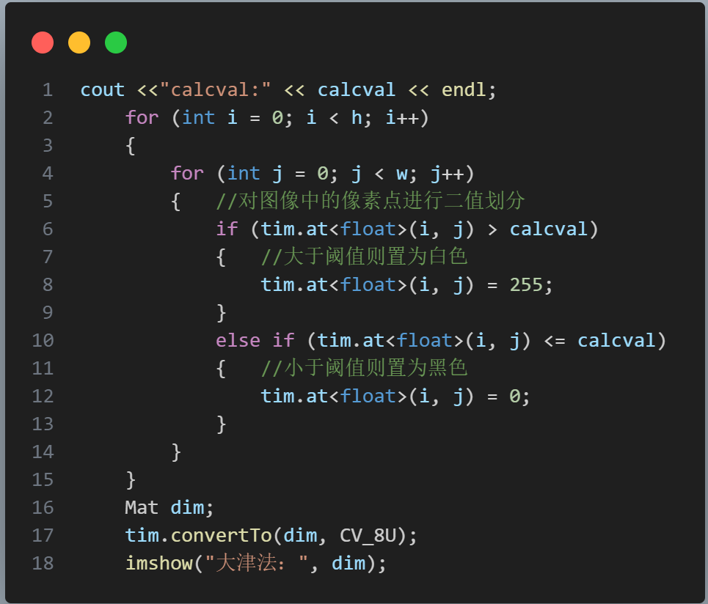
图3

- 运行结果：
将所有车牌图像一一导入到大津法函数进行处理，各个车牌图像的灰色图像如下所
示。
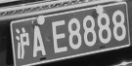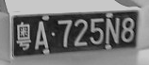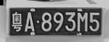
图4a 图4b 图4c
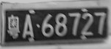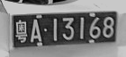
图4d 图4e
经过大津法处理后的图像如下所示：
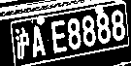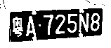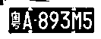
图5a 图5b 图5c
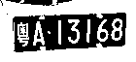
图5d 图5e

- 结论：
大津法通过最大化类间方差来选择最佳阈值，使得前景和背景的差异最大化。
大津法可以有效地区分车牌的前后背景，适合用于车牌的特征提取，分割的质量极
高。大津法将车牌聚类成了目标类将车牌背景聚类成了背景类，很好地区分了车牌和背景信息，也存在着少数对车牌字符的模糊，分割误差率接近为1%，分割效果极好。

- 迭代二分法：
- 算法原理：
迭代二分法（Iterative Bisection）是一种基于像素均值的自适应阈值选择方法，用
于图像的二值化处理。假设如图6所示。
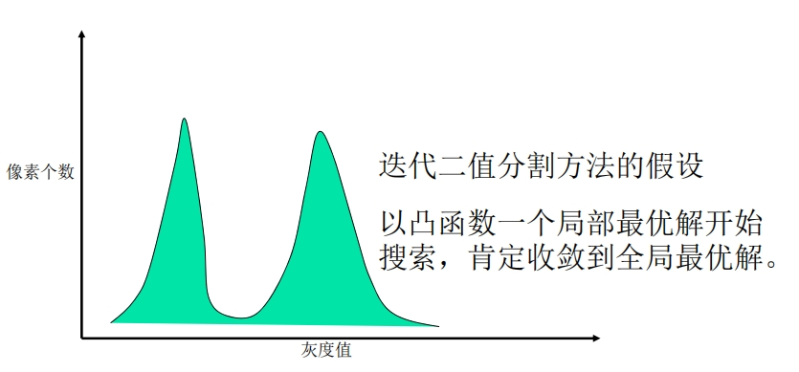
图6迭代二分法假设模型图
- 初始化阈值范围的下限为0，上限为图像的最大像素值。将当前阈值设为下限和上限的平均值。将图像分割为两个区域：背景区域和前景区域，使用当前阈值进行分割。

- 计算背景区域和前景区域的像素均值：mean1 和 mean2。根据像素均值的比较结果，更新阈值范围的下限和上限：

- 如果 mean1 > mean2，则表示前景区域的像素均值较大，因此将下限更新为当前阈值，以便增加阈值。如果 mean1 <= mean2，则表示前景区域的像素均值较小或与背景区域相似，因此将上限更新为当前阈值，以便减小阈值。

- 重复执行步骤2至步骤3，直到阈值范围的下限和上限之间的差异小于给定的收敛阈值（例如，0.5）或迭代次数大于规定的次数，即收敛。
- 最终，返回收敛的阈值作为图像的二值化阈值，用于将图像中的像素分为背景和前景两个类别。

- 算法思路：
首先，导入灰色图像，对图像进行遍历，统计出图像所有像素点中灰度值的最大、最小值以及图像的灰度直方图，取最大、最小值的平均值作为初始阈值。代码如图7所示。
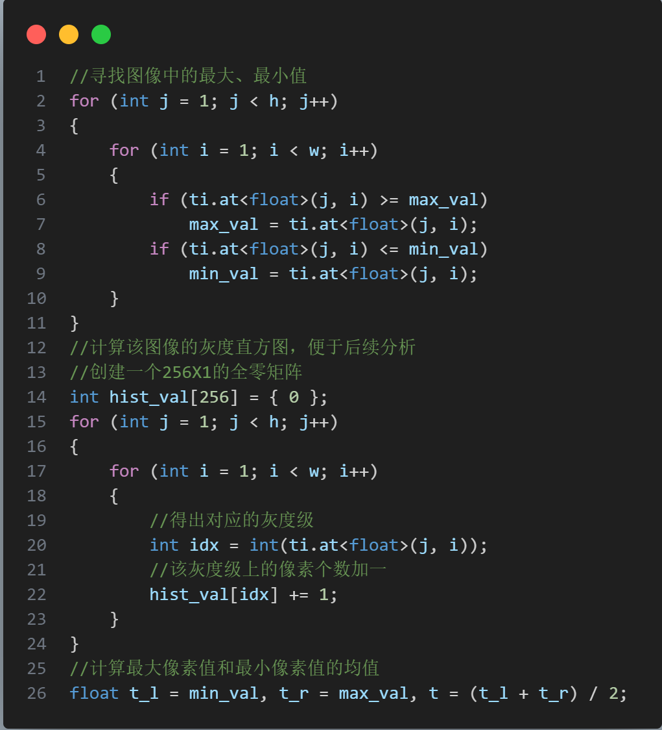
图7

其次，从初始阈值开始，对于每一个阈值，分别计算目标类、背景类的阈值；对于
目标类：遍历的像素区间为[1,上一次的阈值]，计算目标类的灰度权重和像素个数，求出新的目标类阈值；对于背景类：遍历的像素区间为[上一次的阈值，255]，计算背景类的灰度权重和像素个数，求出新的背景类阈值。

然后，将新的目标类和背景类的阈值取平均值作为新的阈值；若大于等于迭代次数
或新阈值与上一次阈值的差距为1，则说明算法收敛，最适阈值为新阈值；反之，重复的计算新阈值的步骤，直到算法收敛。代码如图8所示。
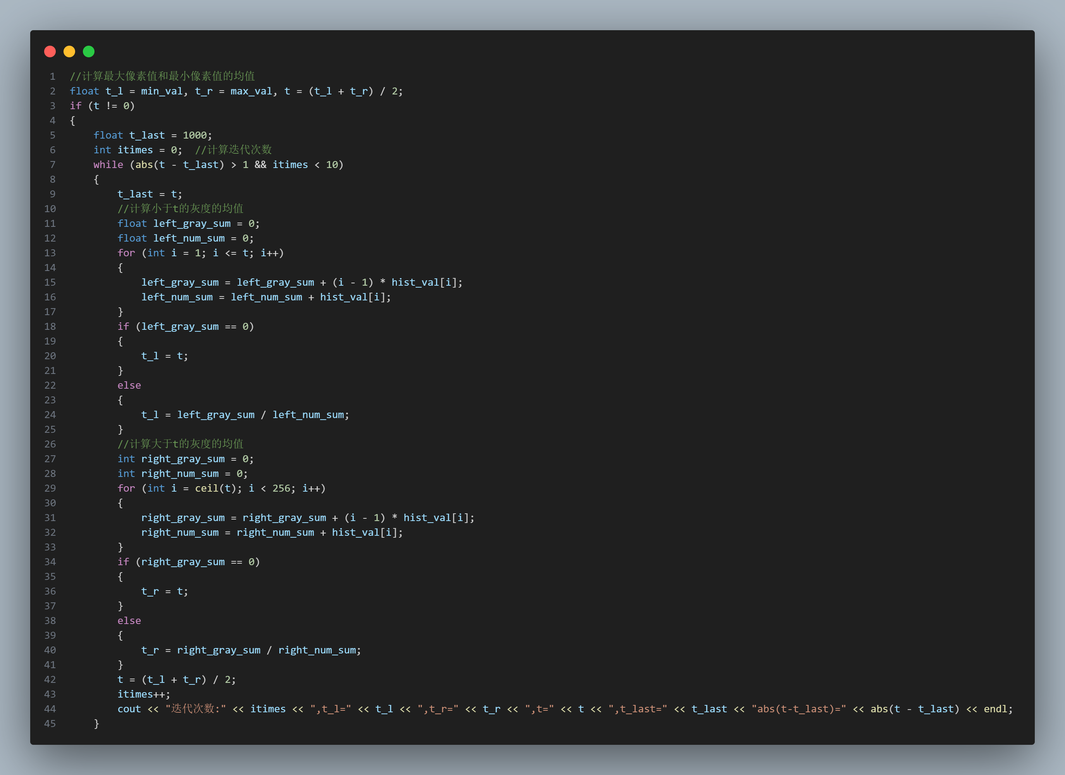
图8
最后，根据所得阈值对图像进行二分化，对大于阈值的像素点则置为白色（灰度值
255），小于阈值的像素点则置为黑色（灰度值0）。代码如图9所示。

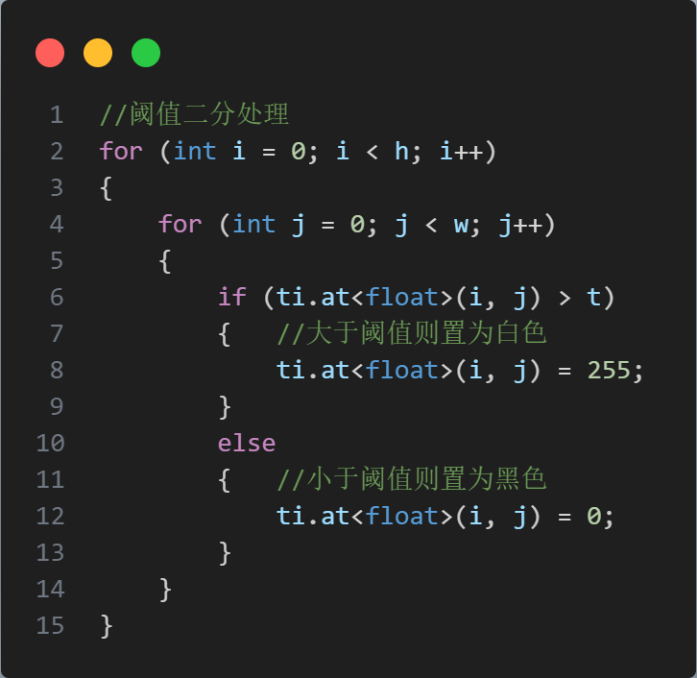
图9

- 运行结果：
将所有车牌图像一一导入到大津法函数进行处理，各个车牌图像的灰色图像如下所
示。
图10a 图10b 图10c
图10d 图10e

经过迭代二分法处理后的图像如下所示：
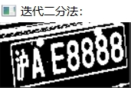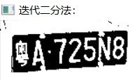
图11a 图11b

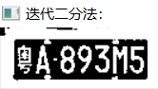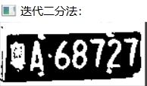
图11c 图11d

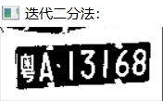
图 11e

- 结论：
迭代二分法很好地区分了车牌以及车牌背景，十分适合于车牌的特征提取，过滤了
车牌图像大部分地车牌背景，分割质量极佳。迭代二分法不仅很好地去除了车牌图像的噪点以及与车牌信息无关的背景信息；而且车牌和背景的分割误差率接近1%，分割效率高。
- 算法效率比较：
- 表1列举出了a、b、c、d、e图像分别在大津法中求出的阈值以及程序的运行时间，如表1所示。
表1 大津法中求解的阈值t和时间表
图像 | a | b | c | d | e
阈值t(整形) | 129 | 105 | 107 | 105 | 108
运行时间(s) | 0.055 | 0.119 | 0.051 | 0.086 | 0.052

- 表2列举出了a、b、c、d、e图像分别在迭代二分法中求出的阈值以及程序的运行时间，如表2所示。
表2 迭代二分法中求解的阈值t和时间表
图像 | a | b | c | d | e
阈值t(整形) | 127 | 102 | 105 | 103 | 106
运行时间(s) | 0.039 | 0.059 | 0.039 | 0.058 | 0.041

- 结论：
由表1和表2可得：大津法和迭代二分法所求得的阈值接近，且与二者所求阈值的平均值的距离均为1，故可以认为大津法和迭代二分法求得的阈值均是准确的。

由表1和表2中的运行时间一栏可得：在相同的阈值求解准确率中，大津法的运行时间都比迭代二分法的运行时间长；故可以认为迭代二分法的运行效率比大津法高。

四、实验结论：
- 大津法和迭代二分法求解二值分割阈值的准确率相同，且对图像中的目标类和背景类的分割质量高，分割效果好；且两种方法的阈值准确率极高，分割质量优。

- 在具有求解阈值相同的准确率下，迭代二分法计算阈值的时间比大津法的时间短，即迭代二分法的分割效率比大津法高，算法收敛速度块。

- 大津法和迭代二分法对车牌图像的二值分割的分割质量极佳，能够很好地去除图像中的大部分噪点并提取出车牌目标。

五、实验体会：
- 在Opencv图像中，对图像进行非颜色特征提取时，通常使用单通道灰度图像进行操作。

- 在对图像中的像素点进行运算时，应先把原图像转换为浮点型图像进行运算，否则容易报错且精度不高。

- 图像中的像素值的取值范围为[0,255]，故使用无符号整型存放数据，在对图像输出时应先把图像转为无符号整型图像。

指导教师批阅意见：

成绩评定：

指导教师签字：
2023年 10月7 日
备注：

